KONSULTACJE DOTYCZĄCE PROJEKTU MIEJSCOWEGO PLANU ZAGOSPODAROWANIA PRZESTRZENNEGO DLA TRZECH OBSZARÓW POŁOŻONYCH W TYCHACH
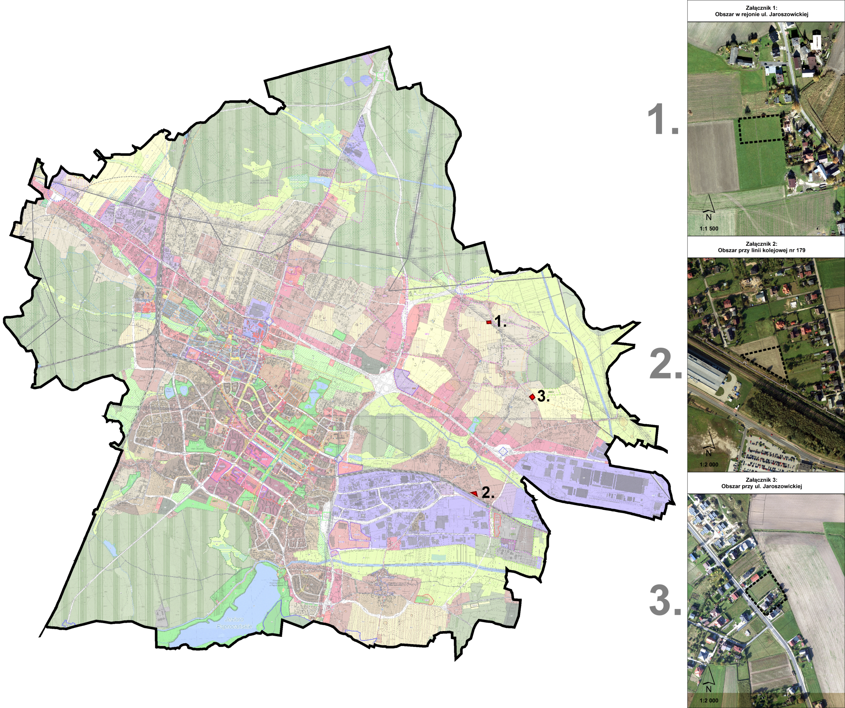
Konsultacje projektu planu miejscowego odbędą się w terminie od 30 czerwca 2020 r. do 29 lipca.
Projekt dokumentu udostępniony zostanie od 30 czerwca 2020r. na stronie: https://bip.umtychy.pl/obwieszczenia/zagospodarowanie-przestrzenne/36958
Wszelkich informacji udzielają pracownicy Wydziału Planowania Przestrzennego i Urbanistyki pod numerami telefonów: (32) 776-37-01, (32) 776-37-05 lub kierowanych na adres e-mailowy: urbanistyka@umtychy.pl.
Do projektu planu miejscowego można składać uwagi w terminie do 12 sierpnia 2020 r. w formie pisemnej na adres Urzędu albo elektronicznej za pomocą elektronicznej skrzynki podawczej (ePUAP: /UMTychy/skrytka_).

